Méhes rejtvények kisebbeknek

- Juttasd el a méhet a kaptárhoz!

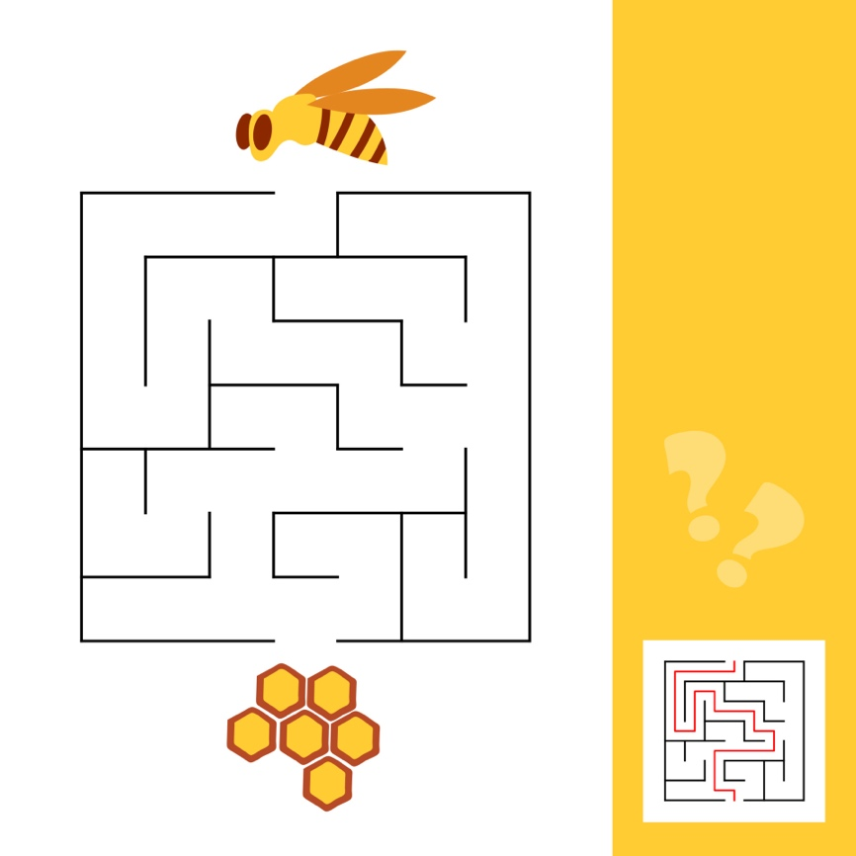

- Keress 10 különbséget a két kép között!



- Fejezd be a rajzot és színezd ki!

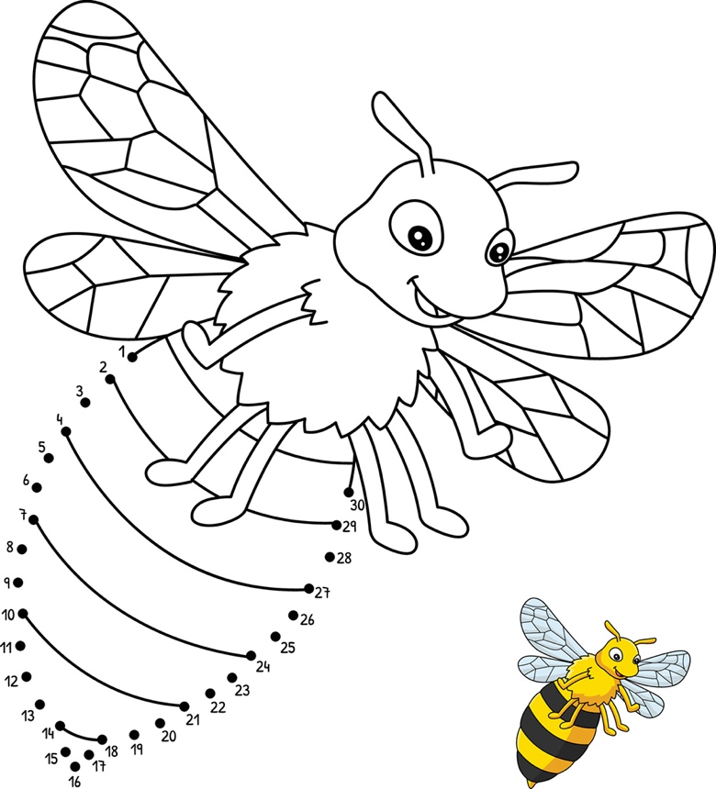

- Építsd meg az utat a méhecskének és a pillangónak!
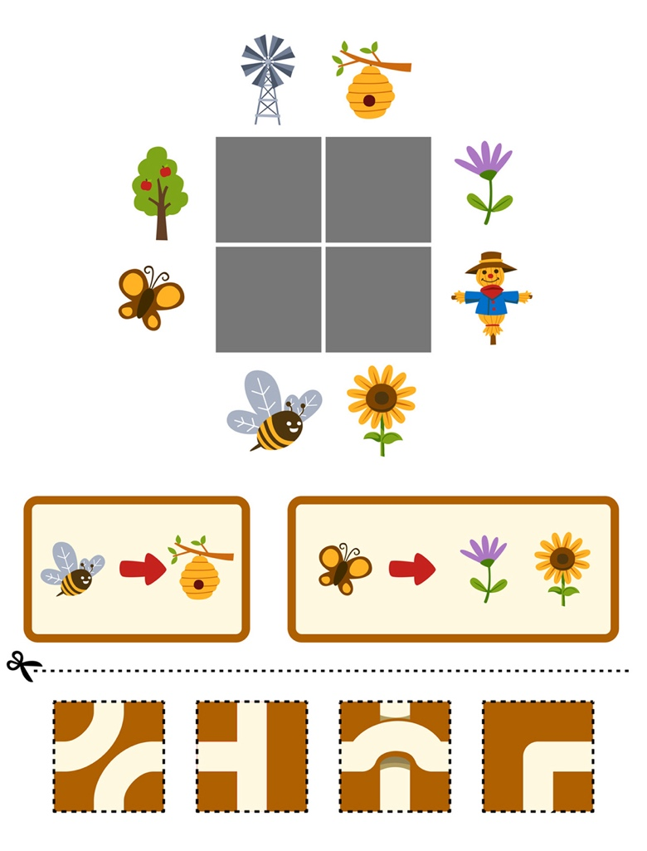
- Számolj!

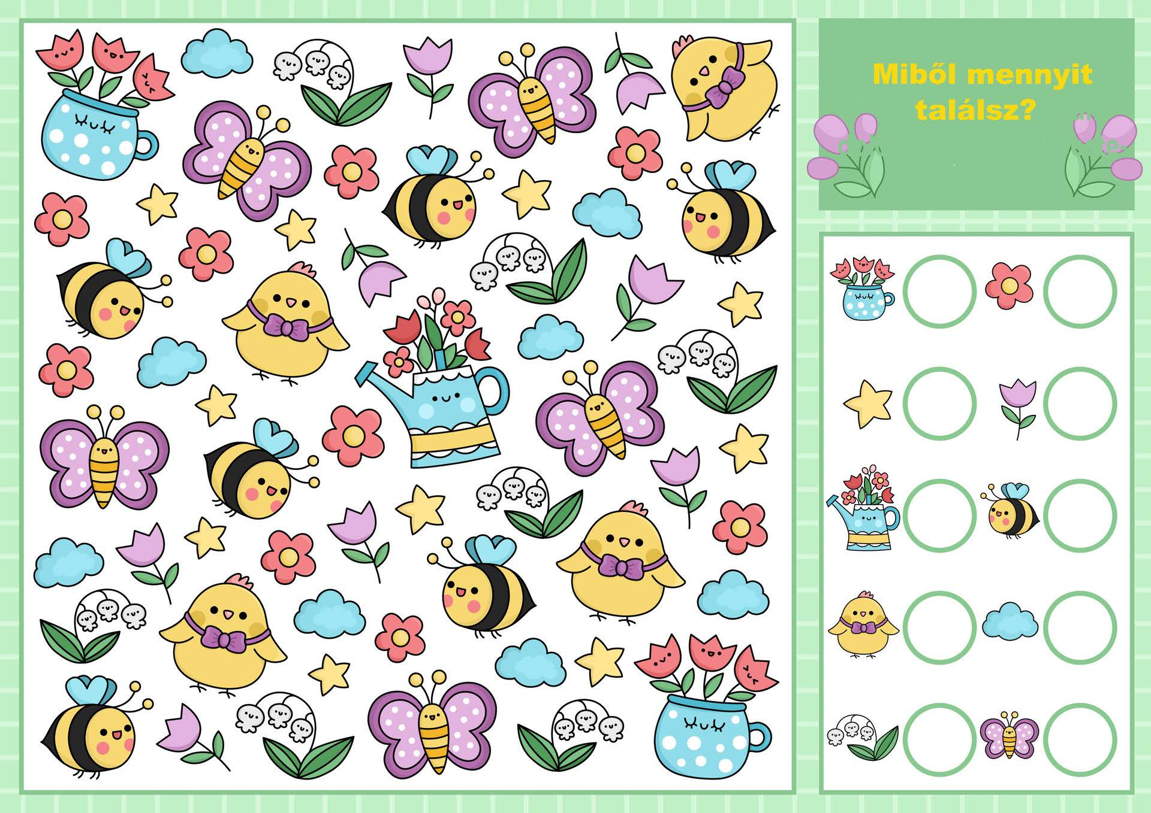

- Melyik kertben hány szál virágot találsz?

